Муниципальное дошкольное образовательное учреждение
«Детский сад №40»

МАСТЕР-КЛАСС
для родителей и детей первой младшей группы. «Волшебные рисунки»

Подготовили:
Зубарева Я.В.
Краснощекова Т.Я.

Саранск

Маленькие дети очень любят рисовать красками. И нужно как можно чаще давать им такую возможность. Уважаемые родители, чтобы вы не опасались за чистоту мебели, создайте для ребенка среду, где он может работать. Оденьте на него одежду, которую не жалко будет испачкать, и назовите его «костюм художника».
- Рисуем пальчиками.
В плоское блюдечко разводим краску (можно взять специальную пальчиковую краску или размешать гуашь с клеем ПВА до однородной массы). Обязательно ребенку нужно показать, как рисовать пальчиком. Он должен понять, какой результат должен у него получиться.
Что мы можем нарисовать с помощью такой техники?
- Аквариум.
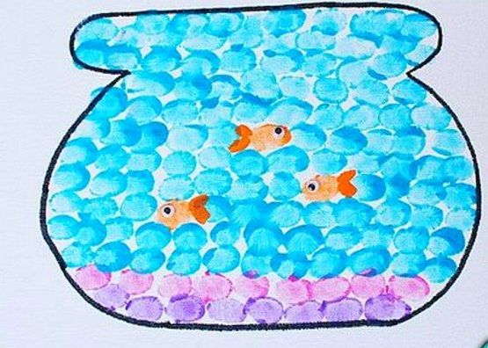

- Одуванчики.
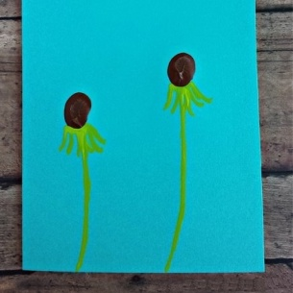

- Воздушные шарики.
Помогите ребенку нарисовать дополнительные элементы его картины. Тогда процесс рисования станет для него более радостным.
- Рисуем картофельными штампами.
Из картофеля (или яблока, или морковки) делаем фигурный штамп-печатку. На дно тарелочке капаем гуашь. В гуашь добавляем немножко клея ПВ, размешиваем все до однородной массы. По желанию можно в краску добавить немного муки (так краска будет более густой, и отпечатки от нее будут сочные).
Макаем фигурный срез картошки в краску. И оставляем красочный отпечаток на бумаге.
Что можно нарисовать с помощью этой техники?
- Тюльпаны.
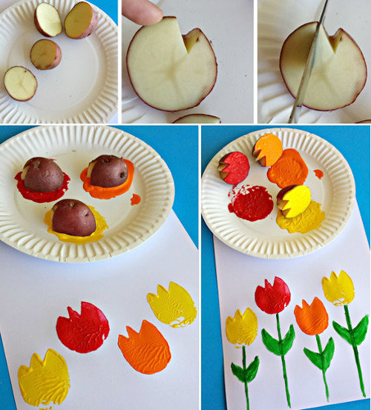
- Снежинки.
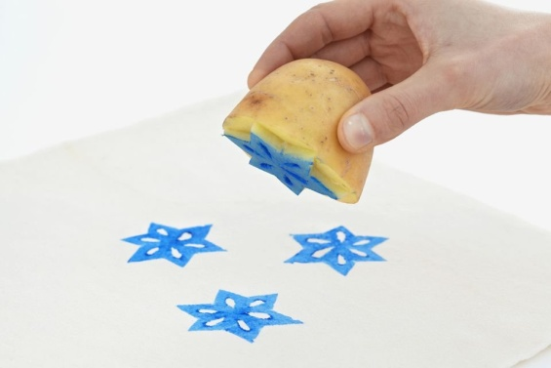

- Ягодки.
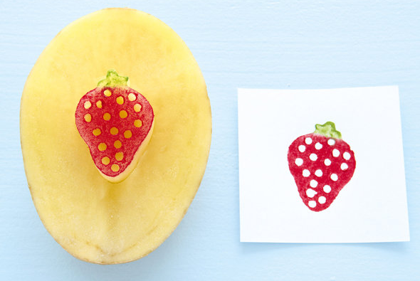

- Рисуем картины с воском.
Нужно взять чистый лист, положить его на хорошо освещенный стол, чтобы мы сами видели линии, которые будем рисовать бесцветным осколком свечи. Подойдет парафиновая или восковая свеча светлого оттенка.
Рисуем кусочком воска (или парафина), например, подводных жителей: медуз, китов, черепах.
Потом отдаем этот листочек ребенку. В тарелочке замешиваем краски разных оттенков морских глубин (голубую, фиолетовую, синюю, черную) и разрешаем ребенку закрасить этот белый лист так, как ему хочется. И по мере закрашивания под кистью маленького художника оживут обитатели водного царства.
Что же можно нарисовать в данной технике?
- Паучок.
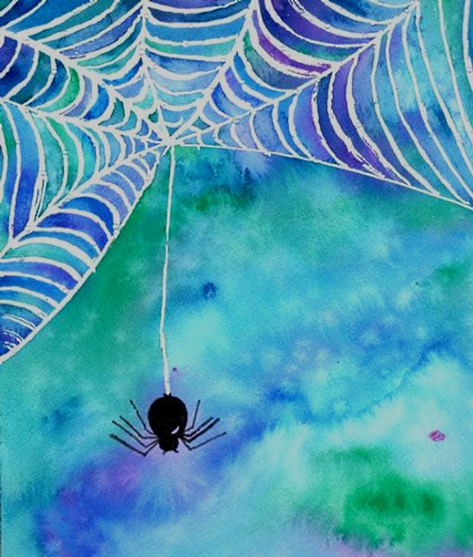

- Дождик.
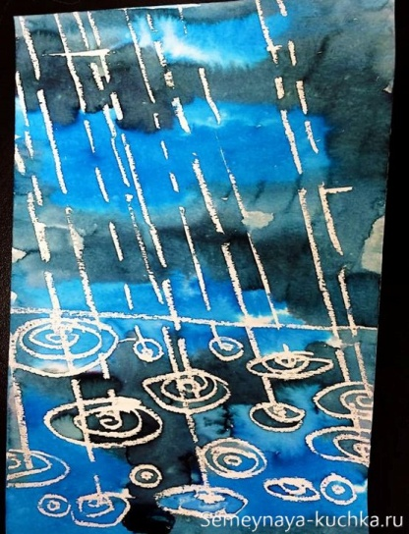

- Морские жители.
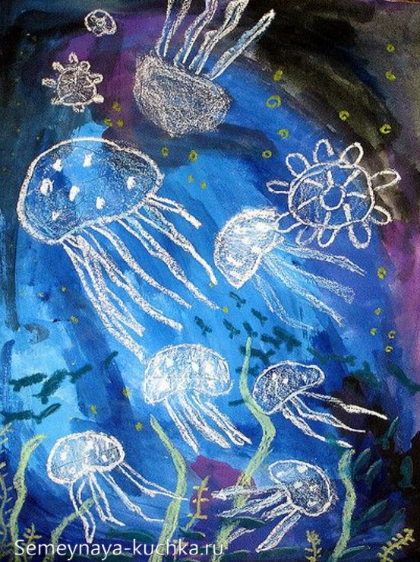

Надеюсь, что рисование в понравившейся технике принесет ребенку заряд положительных эмоций. Удачной вам работы!

